GUÍA DE MATEMÁTICAS

Nombre: | Curso: 3°A | Fecha: semana N°9
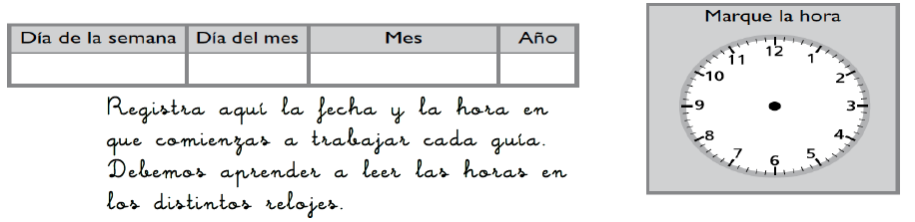

¿QUÉ APRENDEREMOS?
Objetivo (s):
Representar y describir números del 0 al 10.000 (OA1)
Contenidos: Numeración
Objetivo de la semana: Representar la relación de orden en el ámbito del 0 al 1.000 utilizando la recta numérica
Habilidad: Representar
¿Qué necesito saber?
Para comenzar necesitas recordar que la habilidad de representar es expresar a través de imágenes y símbolos un concepto matemático.

Entonces… La recta numérica es una línea graduada que permite representar números de manera ordenada. Puede ir graduada de 1 en 1, de 2 en 2, de 5 en 5, de 10 en 10, de 100 en 100, etc.

Observa la siguiente recta numérica graduada de 50 en 50y responde.

• ¿Cuál es el número mayor representado en la recta numérica? Escríbelo. ________
• ¿En qué extremo de la recta está el número mayor? Enciérralo en la recta de color rojo.
• ¿Cuál es el número menor representado en la recta numérica? Escríbelo. ________
• ¿En qué extremo de la recta está el número menor? Enciérralo en la recta de color azul.

Entonces podemos concluir que:

Un número será menor que otro si está ubicado a su izquierda en la recta numérica.
Un número será mayor que otro si está ubicado a su derecha en la recta numérica.

Comencemos a trabajar…
1. Observa la recta numérica y realiza las actividades indicadas.

a. Encierra con rojo los números mayores que 500.
b. Encierra con azul los números menores que 500.
c. ¿Cuál es el número menor que aparece en la recta? _______
d. ¿Cuál es el número mayor que aparece en la recta? _______

2. Ubica los números en la recta numérica

a. 16, 32, 24, 12, 28, 20
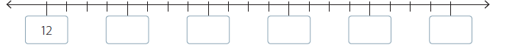

b. 325, 300, 315, 320, 305, 310.
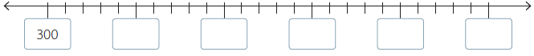

c. 885, 915, 895, 925, 875, 905.
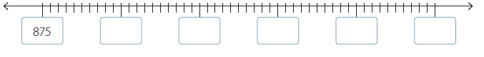

3.Ubica con un punto de color los siguientes números en la recta numérica.
a. 405 d. 419 g. 435
b. 478 e. 485 h. 497
c. 493 f. 416 i. 472

Sigamos aprendiendo…
Ahora aplicaremos la REPRESENTACIÓN EN LA RECTA NÚMERICA EN LA RESOLUCIÓN DE PROBLEMAS.
4. Lee las siguientes situaciones y responde.
a. En la campaña de reciclaje de un colegio, los dos cursos que junten más latas recibiran un premio. Observa la tabla y responde luego de construir una recta numérica.
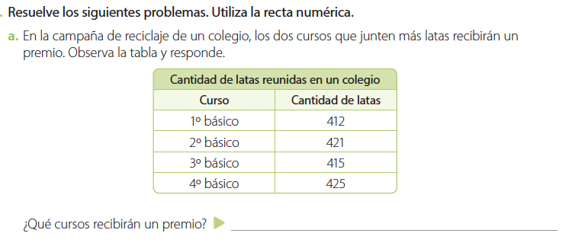
Representa las cantidades construyendo la recta númerica y ubica las cantidades de latas que reunió cada curso con un punto.

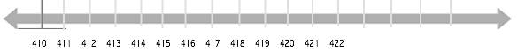

Ahora ya puedes responder ¿qué cursos recibirán un premio?

________________________________________________________________

b. Un grupo de amigos observa un afiche en la biblioteca de su barrio.

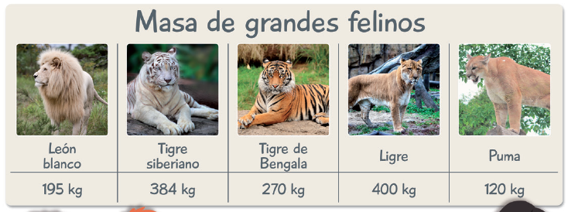

Ubica las masas de los felinos en una recta numérica y completa el podio con los felinos más grandes.

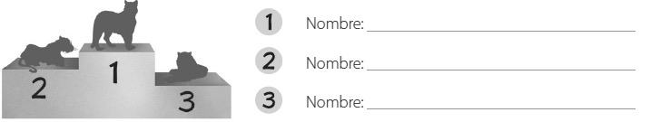

TOMA UNA FOTO DE LOS TICKET DE SALIDA Y ENVIALO A TU PROFESORA de la asignatura de matemáticas
TIKET DE SALIDA
Nombre:_______________ Fecha: _________ Curso:3º A Semana: 8

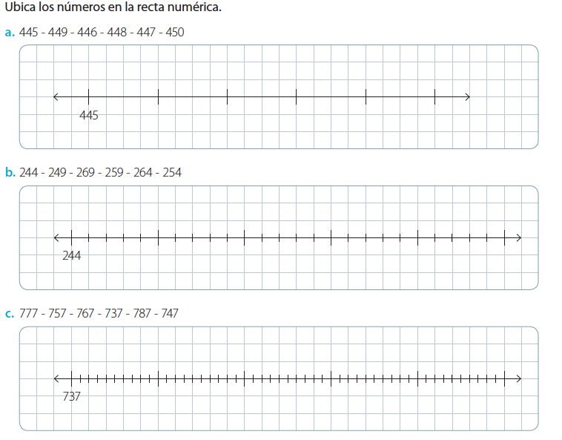

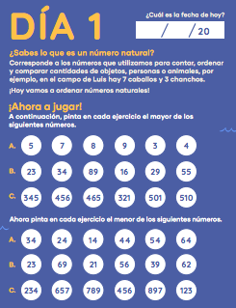
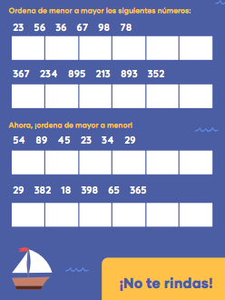
“¡Aprendo sin parar!” de Matemática.

